INFORME DE FISCALIZACIÓN AMBIENTAL

GIMNÁSTICO ALEMÁN

DFZ-2016-3031-IX-PPDA-IA

 | Nombre | Firma
Aprobado | CLAUDIA PASTORE HERRERA
Elaborado | DIEGO MALDONADO BRAVO

DETALLES DE ACTIVIDAD DE FISCALIZACIÓN
FUENTES FIJAS

INFORMACIÓN DEL TITULAR
Titular | Rut | Identificación de la actividad | Dirección
Club Gimnástico Alemán Temuco | 70.547.200-9 | Gimnástico Alemán | Senador Estébanez, N°620, Temuco.

ANTECEDENTES DE LA ACTIVIDAD
Instrumento | D.S. N°78/2009 MINSEGPRES, Plan de Descontaminación Atmosférica (PDA) de Temuco y Padre Las Casas.  D.S. N° 8/2010 MMA, PLAN DE DESCONTAMINACION ATMOSFERICA POR MP25 PARA LAS COMUNAS DE TEMUCO Y PADRE LAS CASAS Y DE ACTUALIZACION DEL PLAN DE DESCONTAMINACION POR MP10 PARA LAS MISMAS COMUNAS.
Tipo de Actividad | _x__ Inspección Ambiental _x__ Examen de la Información __x__ Medición y Análisis
Fecha de la Actividad | Organismo encargado | Organismo Participante
07/07/2016  (Acta de inspección en Anexo 1). | Superintendencia del Medio Ambiente | -

DOCUMENTACIÓN SOLICITADA Y ENTREGADA
N° | Documento solicitado | Plazo de entrega | Fecha entrega | Observaciones
1 | Mediciones isocinéticas de la caldera de calefacción del año 2016 | 07/07/2016 | 14/07/2016 | Se presente el Informe IGT-361-16, correspondiente a mediciones efectuadas el día 11/04/2016 (Anexo 2) realizado por el laboratorio Ambioquim.

HECHOS CONSTATADOS

N° | Exigencia | Hecho constatado y examen de la información
 | D.S. N° 78/2009 MINSEGPRES, Artículo 3:  Artículo 3.- Para los efectos de este decreto se entenderá por:  “8) Fuente Existente: aquella fuente estacionaria puntual o grupal que se encuentra instalada con anterioridad a la fecha de publicación del presente decreto en el Diario Oficial, siempre que cumpla la obligación de declarar sus emisiones dentro del primer año de vigencia del presente decreto”. | - El lugar fiscalizado corresponde a un establecimiento deportivo, donde se constató el funcionamiento de una caldera generadora de agua caliente, tipo Kewanne, alimentada con leña como combustible, con fabricación del año 2002 por Art-Clima, , con registro del Ministerio de Salud N° 262.  - De acuerdo a los registros de la SMA, esta fuente presentó la declaración de emisiones atmosféricas para el año 2010, por lo tanto la caldera corresponde a una fuente existente.
 | D.S. N° 78/2009 MINSEGPRES, Artículo 5:  Transcurridos doce meses, contados desde la publicación en el Diario Oficial del presente decreto, en las comunas de Temuco y Padre Las Casas, quedará prohibido el uso de leña que no cumpla los requerimientos técnicos de la Norma Chilena Oficial Nº 2907/2005 Requisitos leña sobre Combustible Sólido – Leña – Requisitos, de acuerdo a la especificación de "leña seca" establecida en la tabla 1 de dicha Norma, la cual define como leña seca aquella que tiene un contenido de humedad menor o igual a 25% en base seca. La verificación del contenido de humedad de la leña se realizará acorde a lo establecido en Norma Chilena Oficial NCh 2965/2005. | - Debido a que la caldera utiliza leña como combustible, se procedió a determinar el contenido de humedad en la misma, la cual se encontraba acopiada en la sala de caldera. Según el encargado Sr. Marcelo Muñoz Oliva, la leña disponible bordea los 4 $m^{3}$, por lo que se tomaron 10 muestras de leña forma aleatoria para el análisis de humedad. Ver fotografía1.  - De las 10 muestras medidas, solo dos contenían menos del 25% de humedad, en razón de lo anterior la leña se considera húmeda. Los resultados de las mediciones se presentan en el acta de inspección de fecha 07/07/2016 (Anexo 1).
 | D.S. N° 78/2009 MINSEGPRES, Artículo 19:  Artículo 19.-Las fuentes puntuales y grupales existentes, y calderas de calefacción grupales existentes, estarán obligadas a cumplir con los siguientes valores como concentración máxima de emisión de material particulado MP, a partir del tercer año de la fecha de publicación en el Diario Oficial del presente decreto:  Tabla 8. Norma de emisión de MP para fuentes existente (112 mg/m3N) | Según el informe isocinético IGT-361-16 del 24 de mayo del 2016, que contiene las mediciones realizadas con fecha 11/04/2016 en la caldera a leña, ésta presenta como resultado final una concentración de 80,9 mg/m3N.  Tabla 1. Revisión de informes isocinéticos.
  Categorías de Fuentes Existentes
  Fuentes Puntuales | Fuentes Grupales | Calderas de Calefacción Grupal
  Concentración Máxima permitida MP (mg/m³N)
  112 | 112 | 112
  Tipo de Fuente | N° registro  MINSAL | Fuente puntual/  grupal | Fecha de medición MP. | Concentración MP 10 (mg/m3N) medida en última medición
  Caldera de calefacción. | 262 | Grupal | 11/04/2016 | 80,9
 | D.S. N° 78/2009 MINSEGPRES, Artículo 21:  Artículo 21.- Transcurridos doce meses, contados de la publicación en el Diario Oficial del presente decreto, las fuentes estacionarias puntuales y grupales, y calderas de calefacción grupales nuevas y existentes deberán medir sus emisiones de MP, mediante un muestreo isocinético realizado a plena carga, de acuerdo al Método CH – 5 (Resolución Nº 1.349, del 6 de octubre de 1997 del Ministerio de Salud, "Determinación de las Emisiones de Partículas desde Fuentes Estacionarias"), en cada una de las chimeneas de descarga a la atmósfera […]. | - Acorde al informe isocinético IGT- 361-16, las mediciones isocinéticas fueron realizadas por el Laboratorio Ambioquim de acuerdo al Método CH–5 con fecha 11/04/2016.  - Del Informe IGT- 361-16 realizado, se determina que el muestreo de fecha 11/04/2016, se realizó a plena carga (89%), y la concentración informada de material particulado, corresponde a la concentración promedio de 2 corridas de medición, con un porcentaje promedio de isocinetismo de un 102,5%.
 | D.S. N° 78/2009 MINSEGPRES, Artículo 22:  Artículo 22.- El exceso máximo de aire (EA) para los combustibles que a continuación se indican, será el siguiente:  Tabla Nº10. Exceso máximo de aire […]  Las concentraciones de aquellas fuentes emisoras de material particulado, que presenten excesos de aire superiores a los mencionados precedentemente, deberán corregirse de acuerdo a la siguiente expresión:  $$C_{corregida}=C_{medida}*\frac{({EA}_{medido} +100)}{({EA}_{máximo}+100)}$$  […] | Se realiza la corrección del exceso de aire según lo indicado en el artículo 21 del D.S N 78/2009, al respecto se presenta la siguiente tabla 2:  Tabla 2. Corrección de exceso de aire de mediciones.
  Fuente N° registro  MINSAL | Combustible principal | EA máx. permitido (%) | EA medido  (%) Promedio | Realiza corrección de concentración por EA (Si/No)
  262 | Leña | 200 | 235,7 | Si
 | D.S. N° 78/2009 MINSEGPRES, Artículo 23:  Artículo 23.- La periodicidad de los muestreos isocinéticos de emisiones de las fuentes puntuales y grupales, y calderas de calefacción grupales, quedará definida de manera diferenciada por tipo de combustible, como se muestra a continuación:  Tabla Nº11. Periodicidad de los muestreos isocinéticos requeridos para acreditar Emisiones (extracto). | El titular da respuesta a lo solicitado por la SMA en la inspección ambiental presentando el informe isocinético IGT- 361-16, del 24 de mayo del 2016, respecto a las mediciones isocinéticas realizadas con fecha 11/04/2016 del año 2016
  Tipo de fuente | Tipo de combustible | Periodicidad
  Fuentes puntuales | Cualquier tipo | - meses

REGISTRO FOTOGRÁFICO.

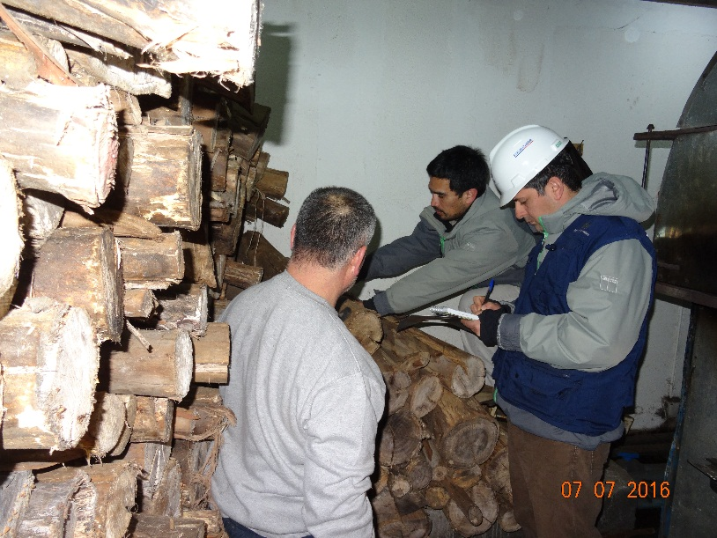 |  | 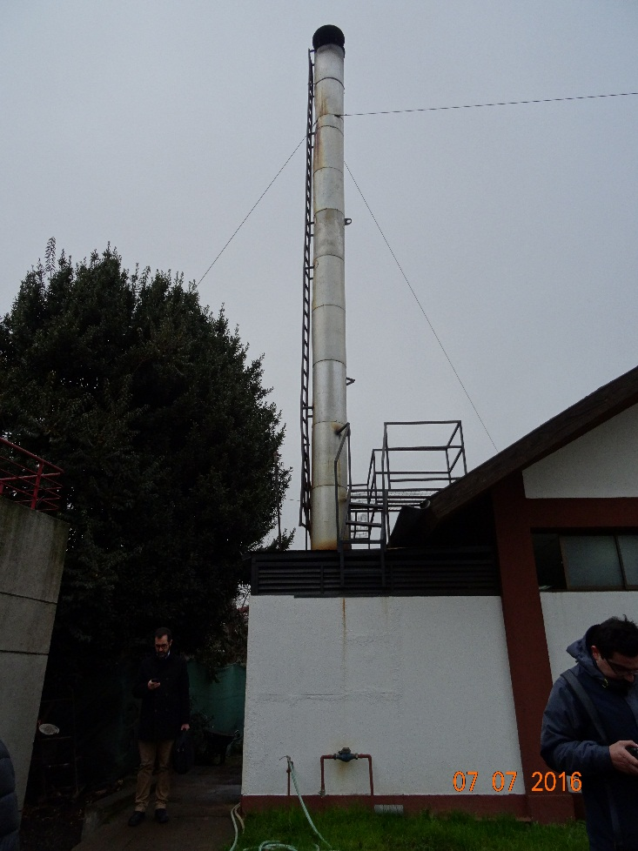
Fotografía N°1 | Fecha: 07/07/2016. | Fotografía N°2 | Fecha: 07/07/2016.
Descripción: Fotografía que muestra la realización de las mediciones de humedad de la leña acopiada para el uso de la caldera. |  | Descripción: Ducto de salida de emisiones de la caldera de calefacción del Gimnástico Alemán.

CONCLUSIONES.

Como resultado de las actividades de fiscalización ambiental realizadas a la Unidad Fiscalizable “Gimnástico Alemán” de Temuco en el marco del PDA Temuco y Padre Las Casas (D.S. N° 78/2010 MINSEGPRES y D.S. N° 8/2015 MMA) se puede señalar que las mediciones realizadas de Material Particulado para el año 2016 se ajustan a los limites establecidos en el Plan de Descontaminación Atmosférica para este tipo de fuente, no obstante, se da cuenta del siguiente hallazgo:

N° Hecho constatado | Artículo | Hallazgo
2 | D.S. N° 78/2009 MINSEGPRES, Artículo 5:  Transcurridos doce meses, contados desde la publicación en el Diario Oficial del presente decreto, en las comunas de Temuco y Padre Las Casas, quedará prohibido el uso de leña que no cumpla los requerimientos técnicos de la Norma Chilena Oficial Nº 2907/2005 Requisitos leña sobre Combustible Sólido – Leña – Requisitos, de acuerdo a la especificación de "leña seca" establecida en la tabla 1 de dicha Norma, la cual define como leña seca aquella que tiene un contenido de humedad menor o igual a 25% en base seca. La verificación del contenido de humedad de la leña se realizará acorde a lo establecido en Norma Chilena Oficial NCh 2965/2005. | La medición del porcentaje de humedad, realizado al stock de leña almacenado en el establecimiento, no cumple con los requerimientos técnicos de la Norma Chilena Oficial Nº 2907/2005, presentando en un 80% de las mediciones realizadas, valores superiores al 25% de humedad, por lo que se considera que el establecimiento utiliza para caldera principal, leña húmeda como combustible.

ANEXOS.

N° Anexo | Nombre Anexo
1 | Acta de inspección ambiental de fecha 07 de julio del 2016.
2 | Informe IGT-361-16 del 24/05/2016 del laboratorio Ambioquim.
3 | Declaración de emisiones atmosféricas correspondiente al año 2010.

